一，气体吸附法
1.测试原理：根据低温氮吸附获得孔体积，从而得到孔隙率。该方法只能获得200nm以下尺寸孔结构的孔体积，无法表征200nm以上孔的信息，对于大量滤膜不适用
2.孔径测试范围：0.35-500nm
3.测试膜材料孔径缺点：测试孔径范围0.35-500nm；对于微米级别的孔则无法测试；隔膜材料中通孔的孔喉直径(即通孔最窄处的直径)是最关键，最重要的，而氮吸附测试不区分通孔和盲孔，所以孔径测试误差会很大
4.方法测试原理图：
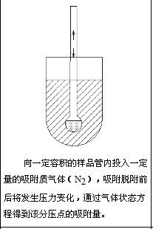

二，压汞法
1.测试原理：借助外力，将汞压入干燥的多孔样品中，测定渗入样品中的汞体积随压力的变化关系，并据此计算样品的孔径分布。该法将不透气的U形孔也折算进去，因此测定结果的参考价值不大。如果想测试较小孔径，如100nm以下，需要非常大的压力（20MPa以上）才能把汞注入材料孔道内，这样大的压力是一般材料承受的，在高压下，膜材料的孔结构会变形甚至压垮，致使结果偏离理论值；
2.孔径测试范围：50nm-500um
3.测试膜材料孔径缺点：（1）孔径范围：50nm-500um；如果想测试较小孔径，如100nm以下，需要非常大的压力（20MPa以上）才能把汞注入材料孔道内，这样大的压力是一般有机材料不能承受的，在高压下，膜材料的孔结构会变形甚至压垮，致使结果偏离理论值；但是对于泡压法，对材料施加的压力要小得多；(3)同氮吸附一样，压汞法无法区分通孔和盲孔，更无法表征孔喉处的尺寸。
4.测试原理图
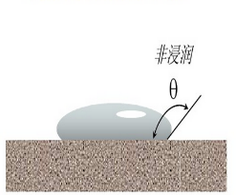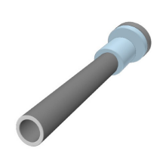
在颗粒之间的液态汞被压入孔中，被汞侵入的孔径是所用的压力函数；右图样品管，通过金属外套和电极帽（平板电极）进行注汞/排汞体积的测量。

三， 泡点法
测试原理：当孔道被液体润湿剂封堵时，由于润湿剂表面张力的作用，此时如果用气体把孔打开的话，则需要给气体施加一定的压力，而且孔越小则开孔所需压力越大。通过对比多孔材料在干燥与湿润状态下压力与气体流量之间的关系曲线，按照一定的数学模型计算就可获得样品的孔径分布。
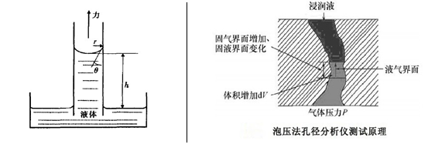
2.孔径测试范围：20nm-500um
3.对气液排出法而言，由于气液界面张力较大，只能通过加大气体压力来测量更小的孔径，但是高压易导致漏气、样品变形、压力降等一系列问题。泡点法的弊端在于不适于测量小孔径的膜材料。
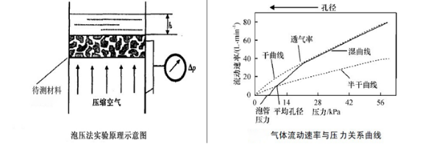

4.仪器测试报告截图
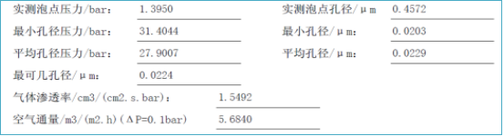
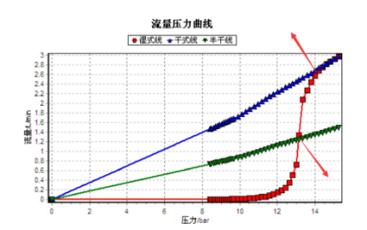
5.仪器图片
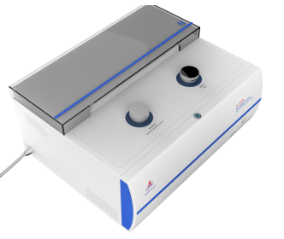

四，悬浮液过滤法
1.测试原理：是以球形粒子悬浮液为介质，使用待测样品对其进行错流过滤，对比原悬浮液和透过液中粒子粒度分布的变化即可计算孔径分布，透过液中最大粒子的直径，即为该多孔材料的最大孔径。
五，液液排除法
1.测试原理与泡点法类似，也用于测量孔喉，只不过是采用与润湿剂互不相溶的另一种液体代替气体作为开孔剂；
2.测试原理：10nm-200um
3.测试膜材料孔径优缺点：由于液液界面张力较小，在测量较大孔径时只需极小的压力，因而压力的测量误差较大，其最佳测量范围是10纳米至200微米。
泡压法（气液驱替） 压力-孔径对应关系
根据公式：D=4γCosθ/△P ，计算如下：
压差△P/bar | 孔径/μm
 | 浸润液：水  γ=72.75 mN/m | 浸润液：porofil  γ=16 mN/m
0.005 | 416.13 | 91.52
0.01 | 208.07 | 45.76
0.05 | 41.61 | 9.15
0.1 | 20.81 | 4.58
0.5 | 4.16 | 0.915
1 | 2.08 | 0.458
5 | 0.416 | 0.092
10 | 0.208 | 0.046
15 | 0.139 | 0.031
20 | 0.104 | 0.023
25 | 0.083 | 0.018
30 | 0.069 | 0.015
35 | 0.059 | 0.013

